**«Диалогтік оқыту» коучинг**

«Мектептегі тәжірибе» кезеңінде өз әріптестеріме коуч ретінде коучинг өткіздім.Коучинг тақырыбын бағдарламаның жеті модулімен байланыстырдым. Коучингке 13 мұғалім қатысты.10 мұғалім өз мектебімізден, 3 мұғалім көрші «Бұлақ НМ» мектебінен тәжірбие алмасу мақсатында қатысты.Қоғамдастық жұмысына басқа мектептің мұғалімдерін тарту мақсатында шақырылды.Коучинг тақырыбы: «Оқытудағы диалогтік оқыту».Мақсаты: Диалогтік оқыту арқылы табысты оқытуға қол жеткізу.Коучингті әріптестермен амандасып бүгінгі сабағымыздың мақсатымен, жұмыс жоспарымен таныстырдым.Әріптестер арасында жағымды психологиялық ахуал орнатып алып, әр орындық астына жапсырылған түрлі-түсті стикерлер арқылы үш топқа бөлдім.Әр топ өздеріне топ басшысын тағайындады.Ой шақыру мақсатында диалогтік оқу туралы не білетіндерін жеке «БББ» парақшасына толтырды.Келесі әрекетімде топта бірлесе отырып қалай диалогқа түсетінін байқадым.Үшінші топтағы Думан Каппасовнаның суретшілік өнері бар екенін байқадым.Екінші топтағы Данагүл Қалымтайқызы ойы жүйріктігімен көзге түсті.Барлық топ бірден жұмысқа белсенді кірісті.Бір-бірімен пікір алмасып, ынтымақтаса, бірлесе, әркім өз идеяларын тастап, ой бөлісіп жұмыс істеді.Әр топ өздеріне берілген тапсырманы керемет қызығушылықпен қорғап шықты. Бұл жерде көрші мектептен келген мұғалімдердің алдына өздерінің қаншалықты белсенді екендерін көрсеткісі келгендері де байқалып қалды.Мұғалімдердің «Сұрақтың түрлері» төмен және жоғары дәрежелі сұрақтар бар екенін біліп таң қалып жатты.Бейнеслайд арқылы әңгіменің үш түріне анықтама және қайталап түсіндіру жұмысымен тиянақтадым.Сұрақтарға байланысты үзінді (сценарий) дайындап көрсету тапсырылды.Үш топ та бір-бірімен бәсекелесіп, қызығып орындап шықты.Әсіресе үшінші топ «мүмкін», «егер», «сондықтан» деген сияқты сөздерді қолданып «Жемқорлық» тақырыбында ойнап шықты.

Коучинг қорытындысы ретінде жұмыстың басында қойылған сұрақты қайталап қойдым.Әріптестерімнің жауабы бастапқы жауапқа қарағанда сенімді шықты. Сабақ соңында ойтүйіндеу мақсатында сабақ басында толтырған «БББ» кестесін толтырды.Сабақ туралы ойларын стикерлерге жазып, рефлексия суретіне жапсырды.Коучингтан соң әріптестерім сұрақ қоюдың да маңызы үлкен екенін білмегендерін, өз сабақтарымызда сұрақты ойланып қою керек екен деп жатты.Менің ойымша коучинг жақсы өтті.Себебі әріптестердің сұраныстары бойынша көрші мектеппен бірлесіп келесі коучингті қаңтар айында «Оқытуды басқару және көшбасшылық» тақырыбында өткізуге келістік.Сәтсіз тұсы жоспарлаған уақыттан ұзақ уақытты өтті.Себебі, бір топ тапсырмаларды берілген уақыттан ұзақ орындады.

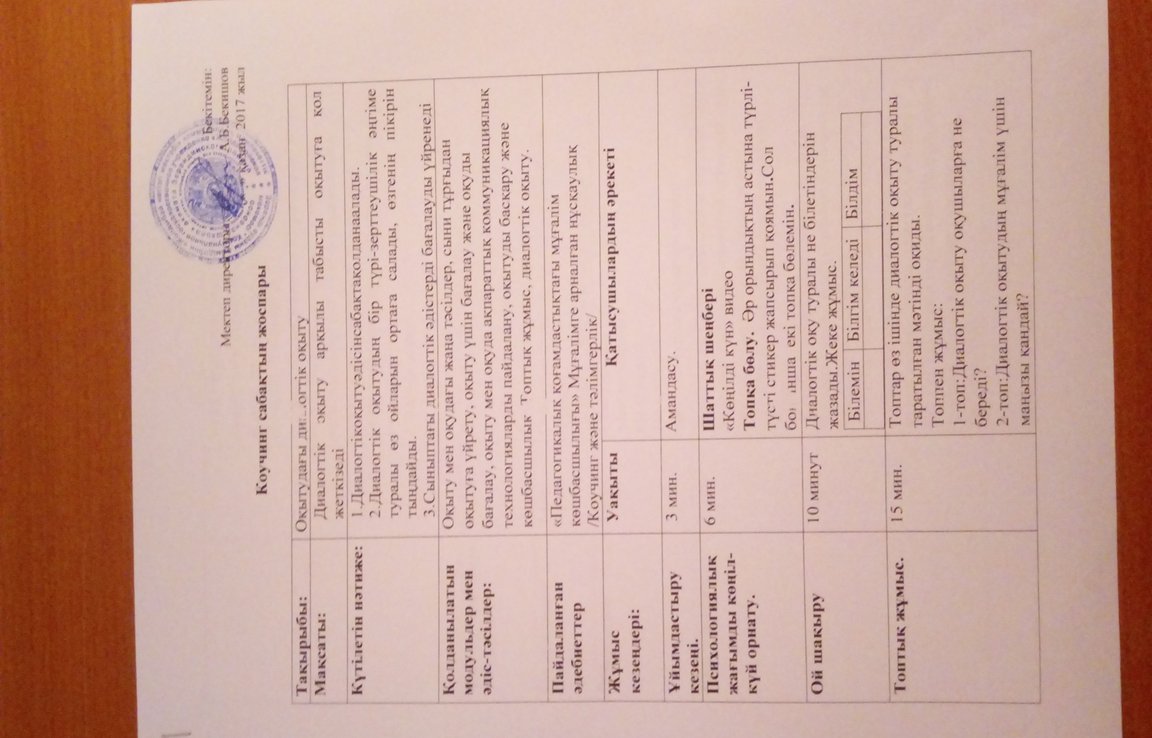

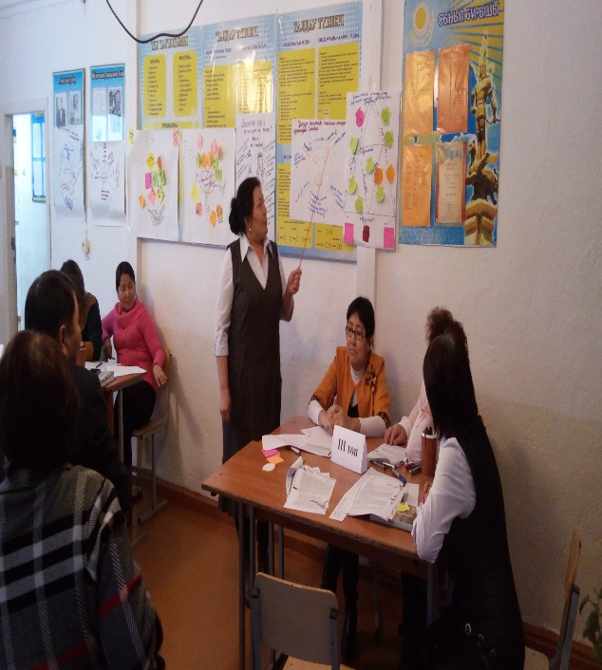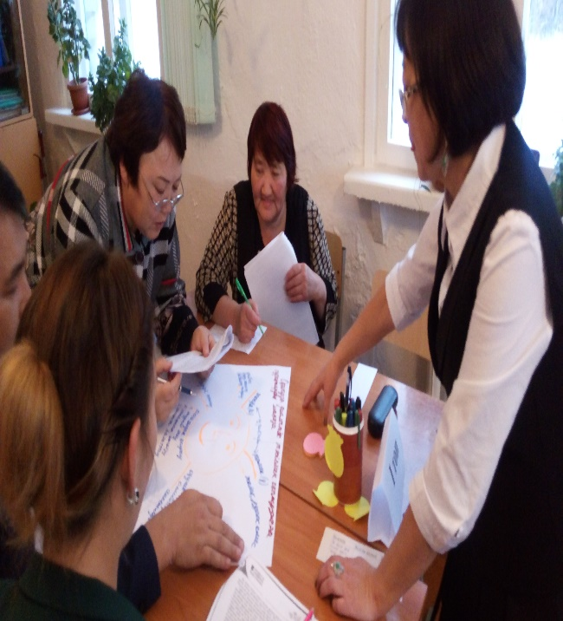

**Топтық жұмыс Постер қорғау**

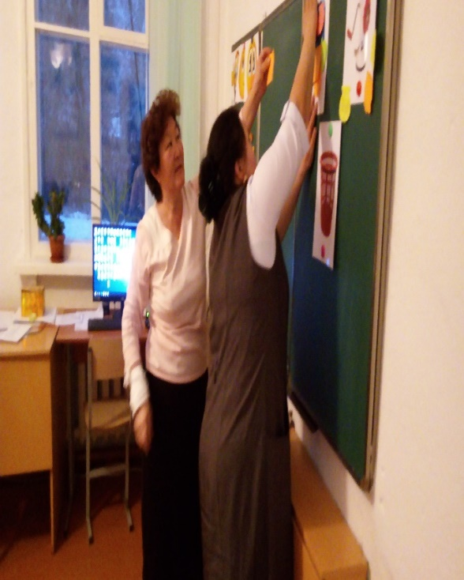 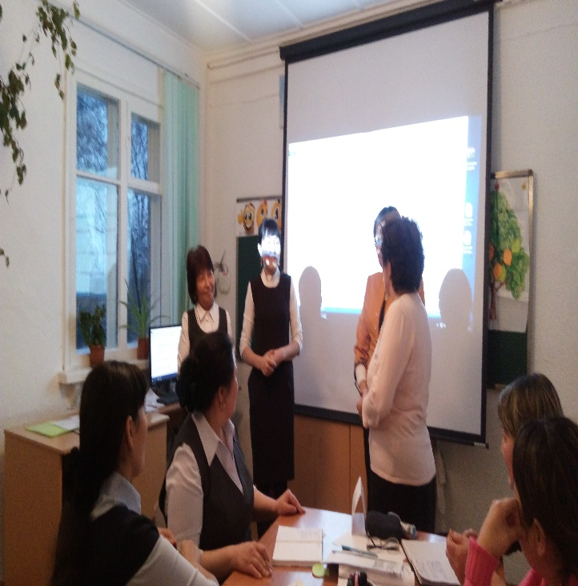

**Рөлдік ойын Рефлексия**

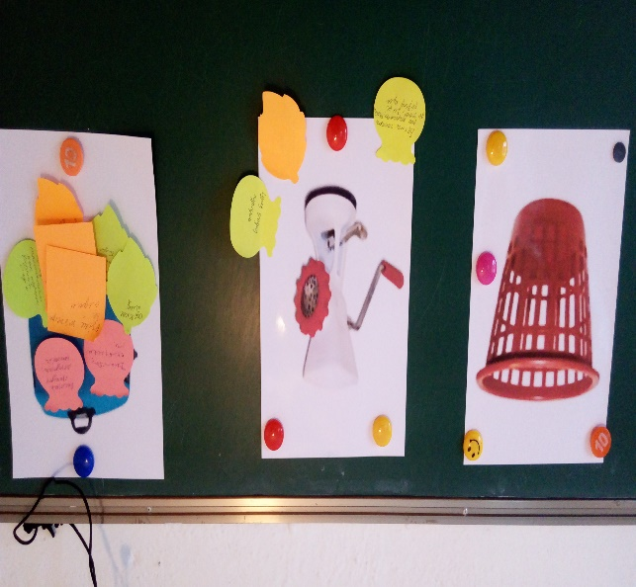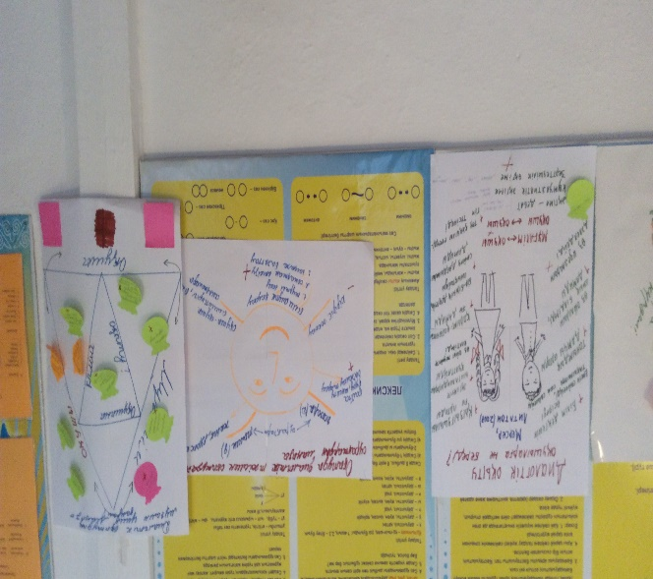

**Қорғаған жұмыстары Рефлексия «Тазалық ойыны»**

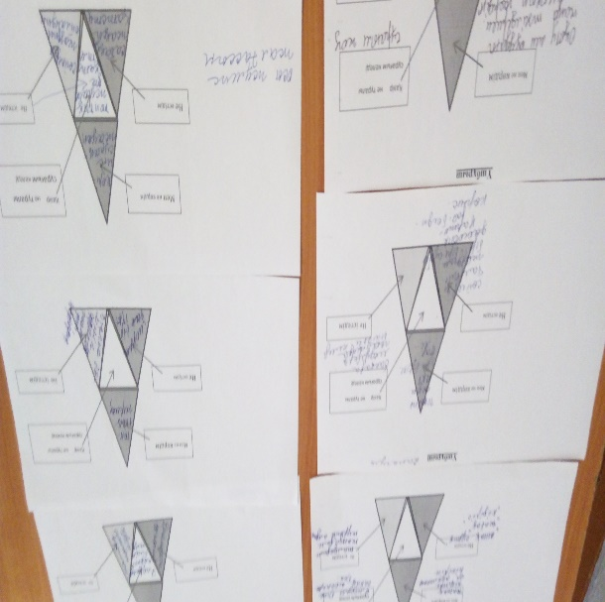

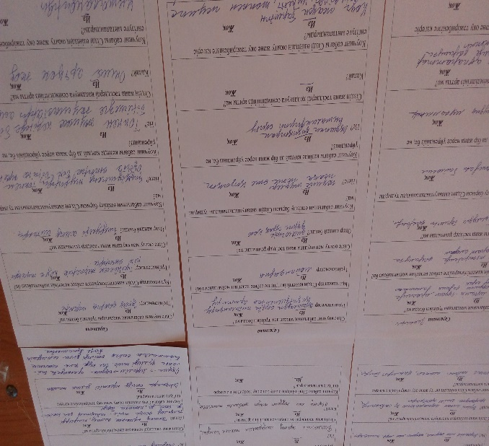

**Бағалау парағы**